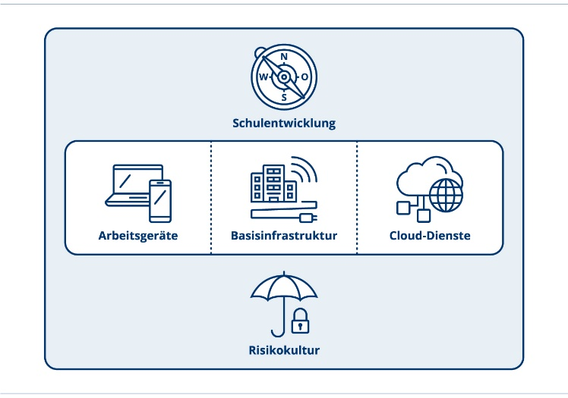

Ergänzende Fragestellungen im MAB zum Einsatz von digitalen Tools bzw. dem digitalen Wandel im Rahmen der Tätigkeit an der Schule

Ein Umsetzungsinstrument vom ICT-Coach

Dokumenten-Informationen

Handlungsfeld: Arbeitsgeräte
Format: Brief
Thema: Ergänzende Fragestellungen fürs MAB zum Einsatz von digitalen Tools bzw. dem
digitalen Wandel im Rahmen der Tätigkeit an der Schule
Dokumenten-ID: https://ict-coach.ch; UI-DW-Ergänzende Fragen MAB
Version: UI-AG-2019-V1.1

Ergänzende Fragestellungen im MAB zum Einsatz von digitalen Tools bzw. dem digitalen Wandel im Rahmen der Tätigkeit an der Schule

Inhalte und Hintergründe
An der Schule Musterhausen wird Wert darauf gelegt, dass das verabschiedete Legislaturziel zum digitalen Wandel sich im Schulprogramm niederschlägt und der Beitrag der Mitarbeitenden der Schule dazu im MAG thematisiert wird. Damit wird eine nachhaltige Entwicklung angestrebt.

Verwendung der Vorlage
Es handelt sich um Textbausteine bzw. Fragebausteine, die ausgewählt in die Vorlage für das Mitarbeitergespräch aufgenommen werden können.

Weiterführende Links

Die aufgeführten Links verweisen auf Webseiten oder Dokumente, die einen Bezug zu diesem Umsetzungsinstrument aufweisen.
- keine

Variante Applikation

Mitarbeitergespräch thematisiert persönlichen Einsatz von digitalen Tools und fixiert Weiterentwicklungen und Entwicklungsziele.

Variante Integration

Mitarbeitergespräch thematisiert persönlichen Einsatz von digitalen Tools, ihren Einsatz im Unterricht, und fixiert Weiterentwicklungen und Entwicklungsziele.

Unterrichtsführung
- Erfahrungen aus dem Unterrichten von Medien und Informatik.
- Erreichung der gesetzten Ziele gemäss Medien- und Informatikkompass der Schule
- Systematischer Aufbau der Anwenderkompetenzen
- Sicherstellung der Passung (Ziele, Lernvoraussetzungen, Unterrichtsgestaltung) beim Einsatz von digitalen Tools

Zusammenarbeit

- Unterrichtsvorbereitung und Austausch von Unterrichtsmaterialien mit Hilfe von digitalen Ablagen
- Beteiligung und Mitwirkung bei der Reflexion und Weiterentwicklung des Unterrichts unter digitalen Aspekten
- Austausch von Lerneinheiten mit digitalen Aspekten
- Beteiligung und Mitwirkung bei schulinternen Weiterbildungen zum Thema Digitaler Wandel
- Zusammenarbeit mit Eltern, Elterninformationen, Elternkontakte unter Nutzung von digitalen Tools

Vorschläge zur Zielvereinbarung:
- Beteiligung und Mitwirkung bei schulinternen Weiterbildungen zum Thema Digitaler Wandel
- Engagement im Projekt Digitaler Wandel und Schulentwicklungsprozessen im Zusammenhang mit dem digitalen Wandel

Weiterentwicklung:
- Spezialaufgaben im Rahmen des digitalen Wandels übernehmen
- Weiterbildungen über die Lehrbefähigung von Medien und Informatik erwerben.

Variante Transformation

Mitarbeitergespräch thematisiert persönlichen Einsatz von digitalen Tools, ihren Einsatz im Unterricht, Beitrag zum digitalen Wandel der Schule. Es fixiert Weiterentwicklungen und Entwicklungsziele.
Unterrichtsführung
Zielorientiertes Unterrichten, geeignete Lehr- und Lernformen, Förderung eigenverantwortlichen Lernens

- Umsetzung der Förderung des aktiven und selbstständigen Lernens unter Einsatz von digitalen Tools
- Nutzung von digitalen Tools im Unterricht zur Variation von Methoden und Sozialformen im Unterricht
- Einsatz von digitalen Tools zum intelligenten Üben
- Einsatz von digitalen Tools als Element zum Umsetzen der Heterogenität.
- Sicherstellung der Passung (Ziele, Lernvoraussetzungen, Unterrichtsgestaltung) beim Einsatz von digitalen Tools
- Förderung des aktiven und selbstständigen Lernens unter Nutzung von digitalen Tools.

Engagement für Lehrerteam und Schule
Zusammenarbeit im Lehrerteam, mit Schulleitung, Schulpflege, Fachpersonen und Eltern, Mitwirkung im Schulhaus, in der Schulgemeinde und im Schulwesen

- Mitarbeit bei der Unterrichts-, Schul- und Qualitätsentwicklung im Zusammenhang mit dem digitalen Wandel
- Absprache der Unterrichtsinhalte/Stoffkoordination in Jahresplänen, Planung der Anwendungskompetenzen und Verteilung der Inhalte von Medien und Informatik innerhalb des Zyklus
- Planung und Auswertung von Unterrichtseinheiten, digitaler Aspekt einbringen.
- Unterrichtsvorbereitung und Austausch von Unterrichtsmaterialien mit Hilfe von digitalen Ablagen
- Beteiligung und Mitwirkung bei der Reflexion und Weiterentwicklung des Unterrichts unter digitalen Aspekten
- Engagement im Projekt Digitaler Wandel und Schulentwicklungsprozessen im Zusammenhang mit dem digitalen Wandel
- Auseinandersetzung mit relevanten Bildungsfragen im Bereich des digitalen Wandels
- Engagement in der internen Evaluation über den Einsatz von digitalen Tools an der Schule
- Beiträge für pädagogische Erneuerungen unter dem Einsatz von digitalen Tools
- Neue Formen der Feedbackkultur durch digitale Möglichkeiten einbringen
- Persönliche berufliche Entwicklung (Weiterbildung, Qualitätssicherung) im Bereich digitaler Wandel
- Reflexion des persönlichen Verhaltens im Veränderungsprozess des digitalen Wandels sowie der Schule (Bildungs- und Entwicklungsziele)

Zielvereinbarung:
- Organisationverantwortung für den Austausch und des Teilens von Unterlagen.
- Engagement in der internen Evaluation über den Einsatz von digitalen Tools an der Schule
- Beiträge für pädagogische Erneuerungen unter dem Einsatz von digitalen Tools

Weiterbildung
Auseinandersetzung mit Veränderungen und persönliche Weiterbildung
- Auseinandersetzung mit der persönlichen beruflichen Entwicklung (Weiterbildung, Qualitätssicherung) durch den digitalen Wandel
- Weiterbildung zu Themen des digitalen Wandels mit dem Transfer an die eigene Schule
- Unterricht umsetzen (Bezug zu Stufen SAMR)
- Kompetenzen im Bereich des technologisch-pädagogischen Inhaltswissens.

Impressum
Autorenteam: Mitarbeitende der Fachstelle Bildung und ICT
Herausgeber: Bildungsdirektion Kanton Zürich
Volksschulamt
Abt. Pädagogisches
Fachstelle Bildung und ICT
Kontakt: ICT-Coach@vsa.zh.ch

Dokumenten-ID: https://ict-coach.ch; UI-DW-Ergänzende Fragen MAB
Version: V-2019-001

Dieses Umsetzungsinstrument kann unter Einhaltung der CC-Lizenz 4.0: CC-BY genutzt werden.
Bildungsdirektion Kanton Zürich
Volksschulamt

